安全评价报告信息公布表
机构名称 | 重庆市安全生产科学研究有限公司 |  |  |  |  | 资质证号 |  |  |  | APJ-（国）-262
委托单位 | 中石油重庆渝北销售非公司
项目名称 | 中石油渝北销售分公司李家花园加油加气站（加油部分）
项目类别 | □预评价 现状评价 □验收评价 □其他
所属业务类别 |  | 危化
安全评价过程控制情况
安全评价项目管理 | 项目组组长 |  |  |  | 技术负责人 |  |  |  |  |  | 过程控制负责人
安全评价项目管理 | 常鹏程 |  |  |  | 王淑芳 |  |  |  |  |  | 冯皓
编制过程 | 报告编制人 |  |  | 报告提交日期 |  |  |  | 报告审核人 |  |  |  | 报告审批人
编制过程 | 高楠 |  |  | 2022.12 |  |  |  | 蔡治勇 |  |  |  | 蔡治勇
姓 名 | 认定专业 |  | 安全评价师从业识别卡/证书编号 |  |  |  |  | 注册安全工程师  注册证号 |  |  |  |  | 是否专职
刘文娟 | 019235/1700000000201153 |  | 二级 |  |  |  |  | 项目组成员，依据的收集整理 |  |  |  |  | 是
唐 波 | /S011053000110192003004 |  | 二级 |  |  |  |  | 项目组成员,报告校核 |  |  |  |  | 是
张圣菊 | /S011053000110192003084 |  | 二级 |  |  |  |  | 项目组成员，企业资料的收集、整理 |  |  |  |  | 是
李 伟 | 020783/1800000000201223 |  | 二级 |  |  |  |  | 项目组成员，评价方法的整理 |  |  |  |  | 是
孟萌萌 | /1100000000301652 |  | 三级 |  |  |  |  | 项目组成员，法律法规收集 |  |  |  |  | 是
常鹏程 | /S011053000110192002926 |  | 二级 |  |  |  |  | 项目组组长，现场勘查 |  |  |  |  | 是
高 楠 | /S011053000110202001786 |  | 二级 |  |  |  |  | 项目组成员,现场勘查、编制 |  |  |  |  | 是
王 梅 | S011053000110191001147 |  | 一级 |  |  |  |  | 项目组成员，法律法规收集 |  |  |  |  | 是
黄安勇 | S011053000110192003183 |  | 二级 |  |  |  |  | 项目组成员，法律法规收集 |  |  |  |  | 是
冯 皓 | S011053000110201000802 |  | 一级 |  |  |  |  | 过程控制审核 |  |  |  |  | 是
王淑芳 | S011053000110191001135 |  | 一级 |  |  |  |  | 技术负责人 |  |  |  |  | 是
蔡治勇 | 0800000000102949 |  | 一级 |  |  |  |  | 报告签发 |  |  |  |  | 是
项目简介 | 项目简介：  中国石油天然气股份有限公司重庆渝北销售分公司李家花园加油加气站（以下简称：李家花园加油加气站）位于重庆市渝北区龙溪镇红石路1号，占地面积4804.88m²，建筑面积1007.24 m²，站内油品储罐总容积90m³（柴油罐容积折半计入油罐总容积）（其中30m³92#汽油储罐1座、30m³95#汽油储罐1座、20m³98#汽油储罐1座、20m³柴油储罐1座）（柴油罐容积折半计入油罐总容积）、天然气储气井总水容积24m³，属于二级加油加气站合建站，加油部分主要经营92#、95#、98#汽油、0#柴油。  现场勘察照片：  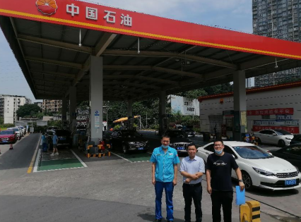
现场开展工作情况 | 勘验人员 |  | 勘验时间 |  |  |  | 勘验任务 |  | 勘验中的问题
现场开展工作情况 | 常鹏程 |  | 2022年6月 |  |  |  | 组长 |  | 集油沟进入隔油池部位有泥沙
现场开展工作情况 | 高楠 |  |  |  |  |  | 编制

